关于施工图设计审查意见的函

常州奥麻文化娱乐有限公司：
你单位报送的常州奥麻文化娱乐有限公司提升改造项目-装修工程（原龙江路、勤业路交叉口东北地块C2#）（建筑、电气专业）（编号：2024S634）项目施工图设计文件，经我中心审查，已形成审查意见书附后。审查综合意见中明确须复审的项目，请会同设计单位在五日内将根据审查意见书修改后的设计文件、回复意见报我中心复审。审查综合意见中明确审查通过的项目，请来我中心办理其余手续。

2024年7月4日
（附：施工图设计审查意见书）

常 州 市 房 屋 建 设 工 程
施 工 图 设 计 审 查 意 见 书

编号：2024S634

常州市住房和城乡建设局监制

施 工 图 设 计 审 查 意 见 书
编号：2024S634
项目名称 |  | 常州奥麻文化娱乐有限公司提升改造项目-装修工程（原龙江路、勤业路交叉口东北地块C2#）（建筑、电气专业）
项目地址 |  | 常州市钟楼区五星新韵城23幢1号、2号 | 建设单位 |  | 常州奥麻文化娱乐有限公司
设计单位 |  | 中城科泽工程设计集团有限责任公司 | 勘察单位
项 目 概 况 | 建筑类型 |  | 工程等级
项 目 概 况 | 建筑面积 | ㎡ | 建筑层数 |  | 层
项 目 概 况 | 建筑高度 | m | 防火等级 |  | 级
项 目 概 况 | 场地类别 | Ⅲ | 人防等级
项 目 概 况 | 设防烈度 | 度 | 抗震等级
项 目 概 况 | 基础形式 |  | 结构体系
项 目 概 况 | 基础埋深 |  | 绿色建筑  等 级
技术性审查意见
审查内容 |  | 审查意见 |  | 审查人签名
是否按照经批准的初步设计文件或有关项目审批文件进行设计
建 筑 专 业 审 查 意 见
项目名称 | 常州奥麻文化娱乐有限公司提升改造项目-装修工程（原龙江路、勤业路交叉口东北地块C2#）（建筑、电气专业）
审查人 | 白俊霞 |  |  |  | 审查号 |  | 10051-1013 |  |  | 联系电话 |  | 86613771
一 、违反强制性条文：无
二 、违反强制性标准：
1、不满足编制深度要求：
（1）未见消火栓布置，是否嵌墙、做法不明确。
（2）配电间处墙体耐火极限不应小于2h，做法不明。与卫生间贴邻处，应采取防水措施，不明确。
（3）二层顶面布置图中各图例材料、顶棚标高不明确。
（4）未见各装修材料性能。
三 、其他意见：
1、建施02，消防专篇中一/8，主要部位的装修材料燃烧性能等级表有误，按商业建筑复核。
2、各卫生间下方功能房间复核，不应布置在有严格卫生、安全要求的房间上方。
3、顶棚节点图未见，顶面发光灯膜燃烧性能不明，各基层材料均应采用燃烧性能A级的材料。吊顶不应影响自然排烟窗口的有效面积，请与各设备专业复核。
4、二层何种操作间不明确，产生较多油烟的加工区均应采用耐火极限不低于2h的防火隔墙、乙级防火门与其他部位分隔，请复核明确。推拉门不能用作疏散门。
5、E-03立面对应部位不明，顶面镜面板不应用于疏散走道及其尽端的顶面、墙面，复核。顶面镜面板材料不明，采用玻璃时应采用夹层安全玻璃且采取防坠落措施。

设计人 |  | 殷锡峰 |  |  |  | 注册人 |  |  |  |  | 高见
违反工程建设标准强制性条文数 |  |  |  |  |  |  |  | 违反工程建设强制性标准数
建筑设计0条 |  |  |  | 建筑防火0条 |  |  |  |  | 1条
结 构 专 业 审 查 意 见
项目名称 | 常州奥麻文化娱乐有限公司提升改造项目-装修工程（原龙江路、勤业路交叉口东北地块C2#）（建筑、电气专业）
审查人 | 盛旦雯 |  |  | 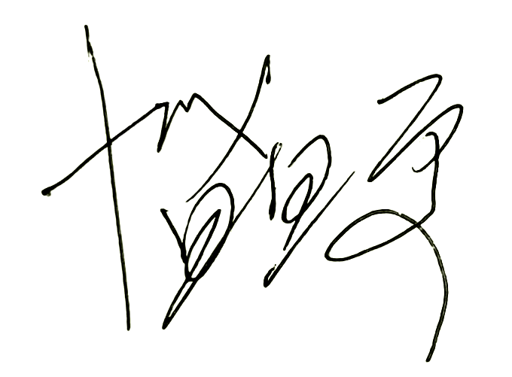 |  | 审查号 |  |  | 10051-S1002 |  | 联系电话 |  | 86619913
基本满足规范要求。

设计人 |  |  | 殷锡峰 |  |  |  |  | 注册人 |  |  |  | 高见
违反工程建设标准强制性条文数 |  |  |  |  |  |  |  |  |  | 违反工程建设强制性标准数
地基基础 0条 |  | 房屋抗震设计0条 |  |  | 结构设计0条 |  | 结构鉴定和加固0条 |  |  | 0条
电 气 专 业 审 查 意 见
项目名称 | 常州奥麻文化娱乐有限公司提升改造项目-装修工程（原龙江路、勤业路交叉口东北地块C2#）（建筑、电气专业）
审查人 | 汤小华 |  |  |  | 审查号 |  | 10051-E1001 |  |  | 联系电话 | 86619907
基本满足规范要求。

设计人 |  | 蒋莹莹 |  |  |  | 专业负责人 |  |  | 沈怀东
违反工程建设标准强制性条文数 |  |  |  |  |  |  |  | 违反工程建设强制性标准数
建筑防火0条 |  |  |  | 功能性等方面0条 |  |  |  | 0条
综 合 审 查 意 见
经审查，本工程设计文件编制基本符合建设部规定的设计深度，原则上能满足施工要求。施工图设计中存在的问题详见各专业审查意见，强制性条文方面必须严格执行；强制性标准方面应执行；其他意见和建议方面如无合适理由，也应采用，审查意见中各专业审查意见应逐条回复。请将按审查意见修改后的设计文件、回复意见报我中心复审。

审查室负责人：

日期：2024年7月4日

注：此报告一式二份，建设单位、技术 审查机构各一份

